Keras 在 ImageNet 中的应用： 5 种主要的图像识别模型的测试应用
在教程中，你将学习到如何编写一个Python脚本来分类你自己的图像。
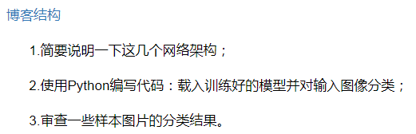
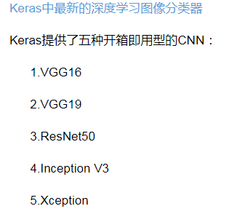

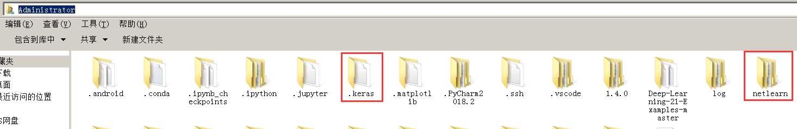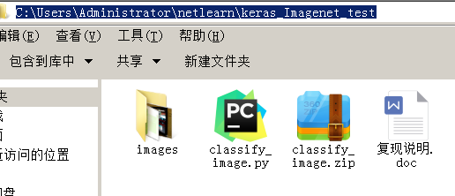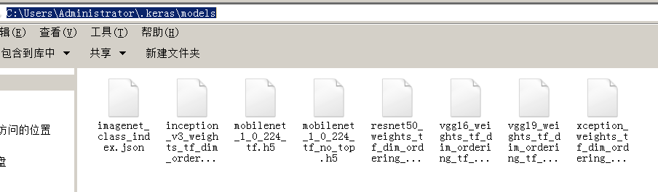

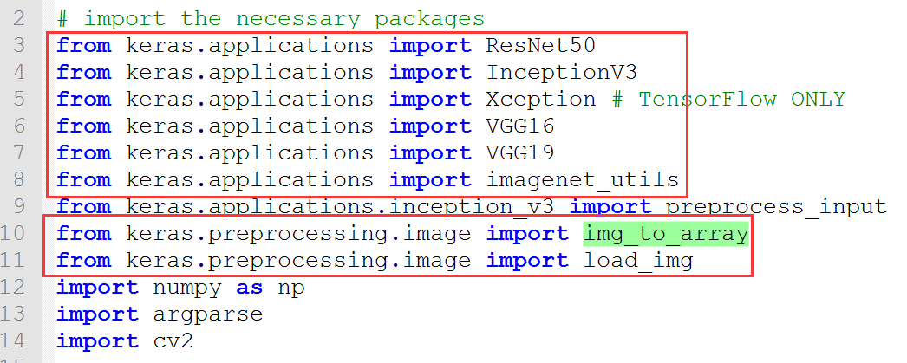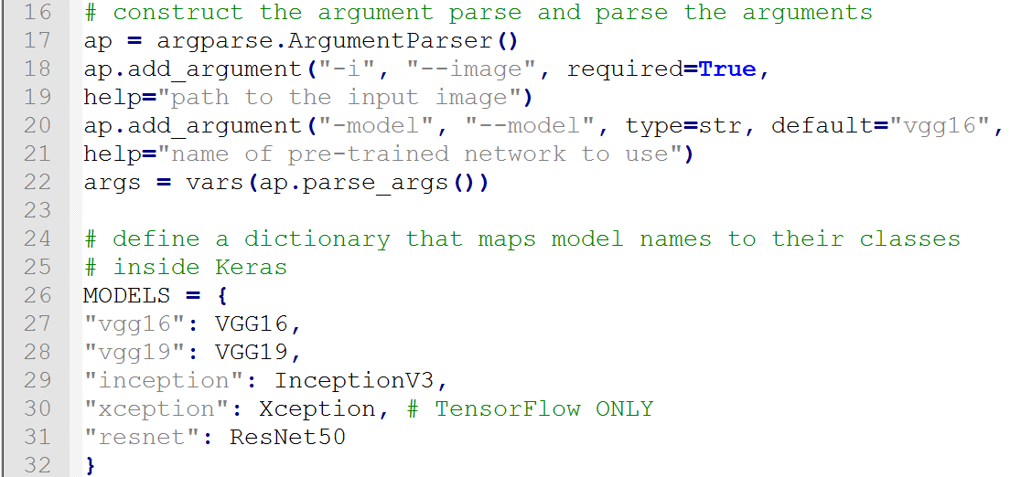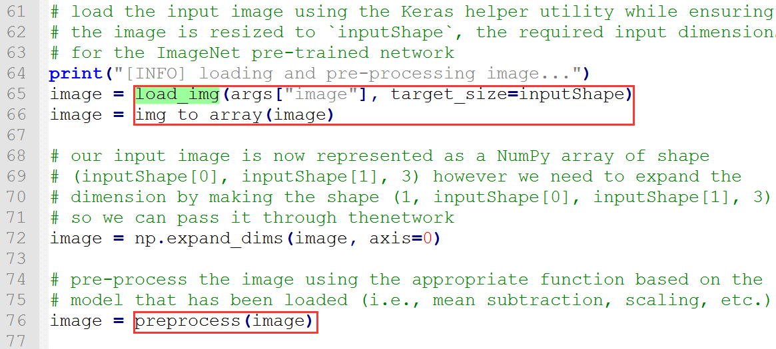
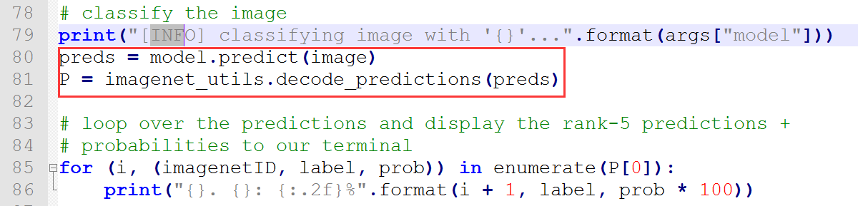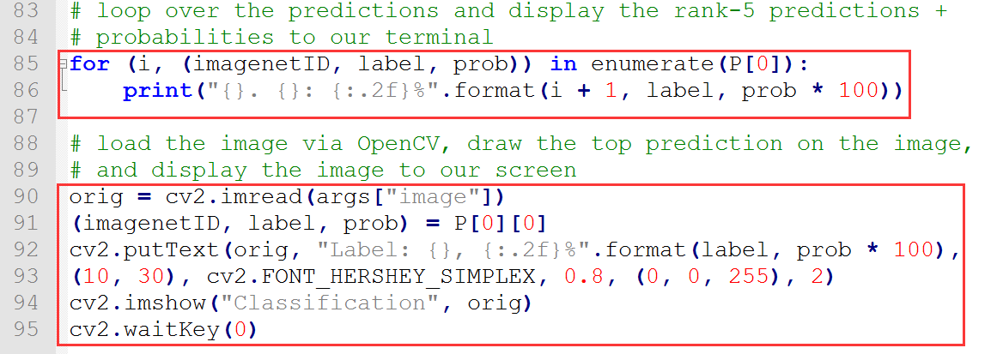

$ python classify_image.py --image images/soccer_ball.jpg --model vgg16
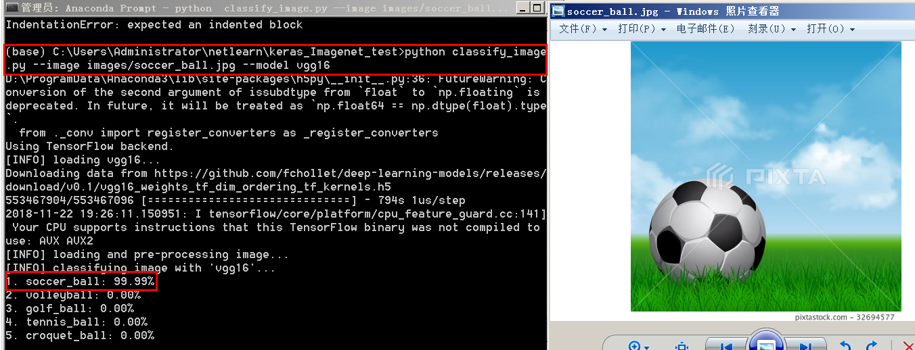

$ python classify_image.py --image images/bmw.jpg --model vgg19
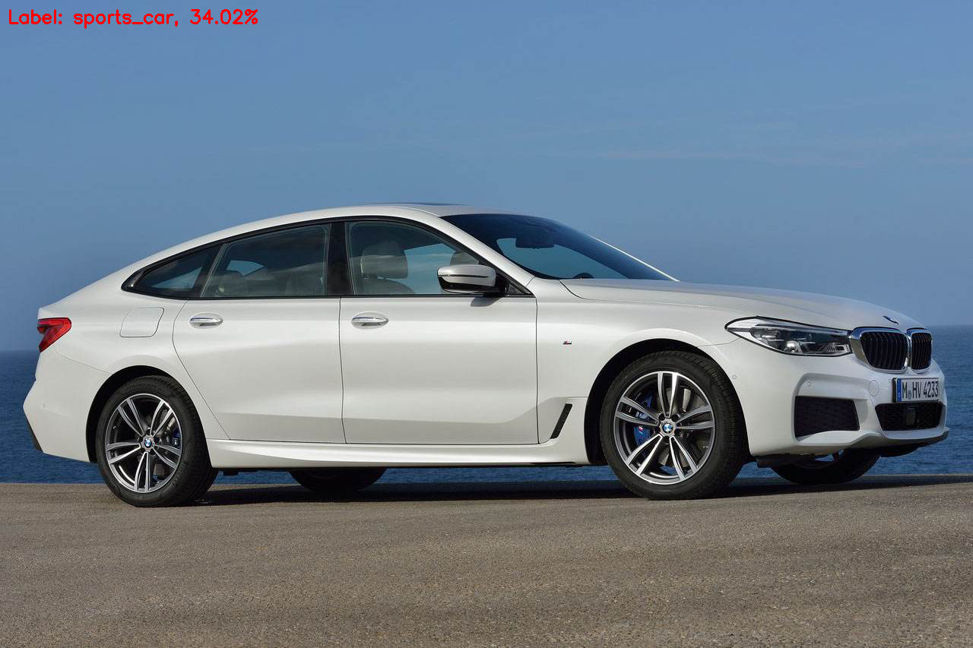

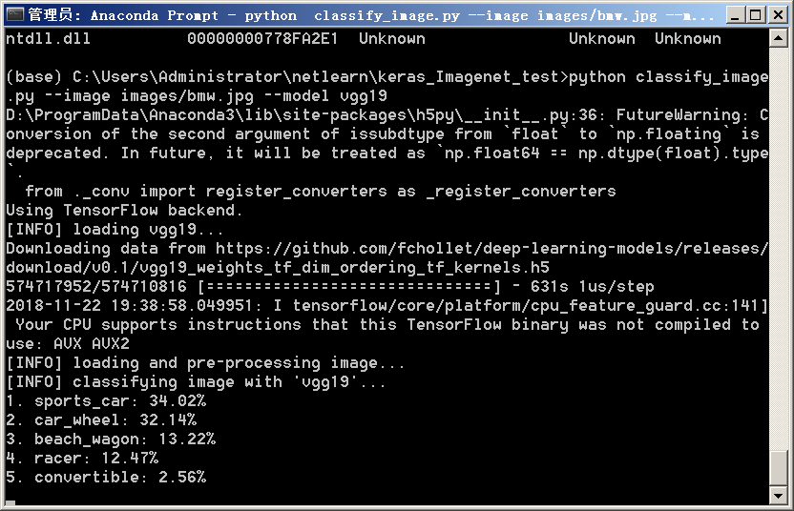

$ python classify_image.py --image images/bmw.jpg --model resnet
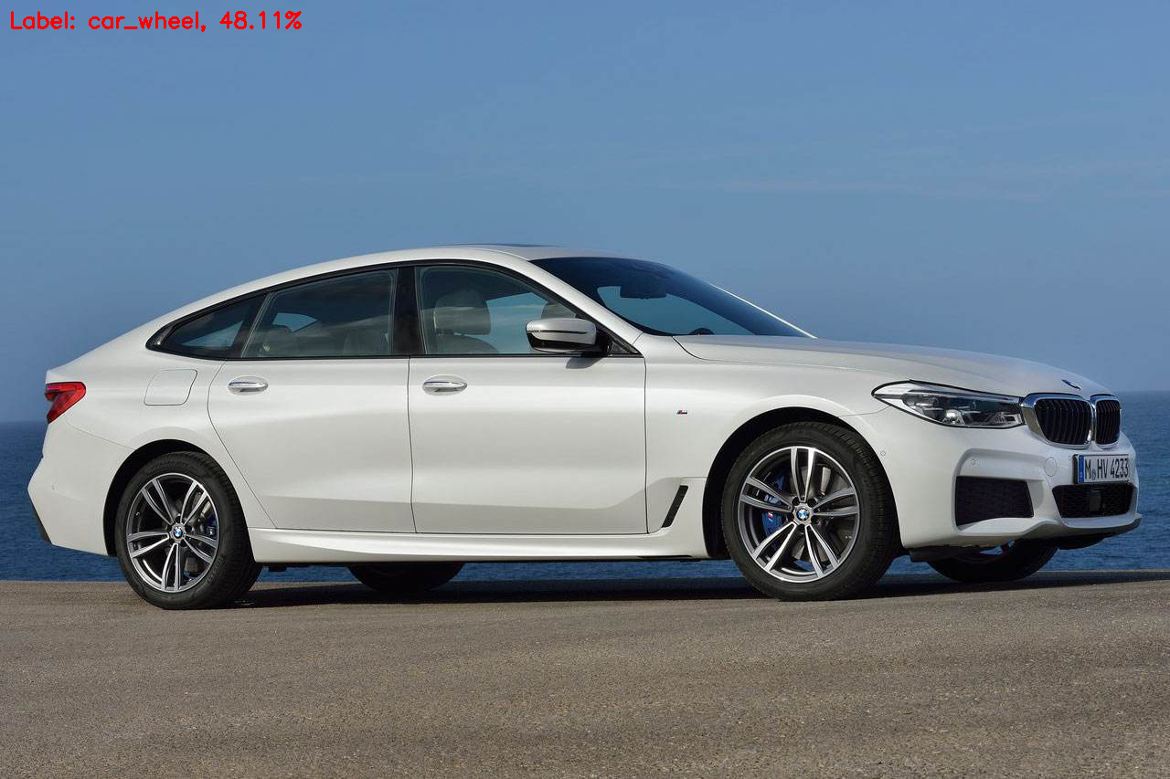

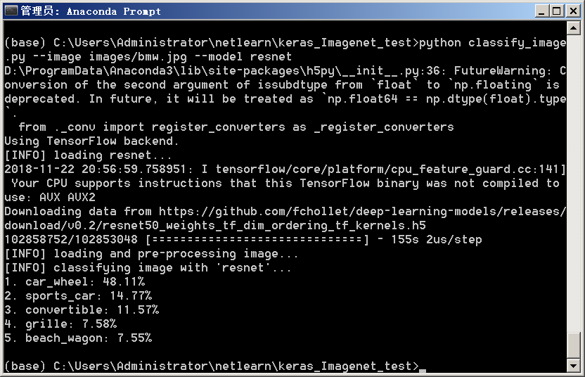

$ python classify_image.py --image images/boat.jpg --model inception

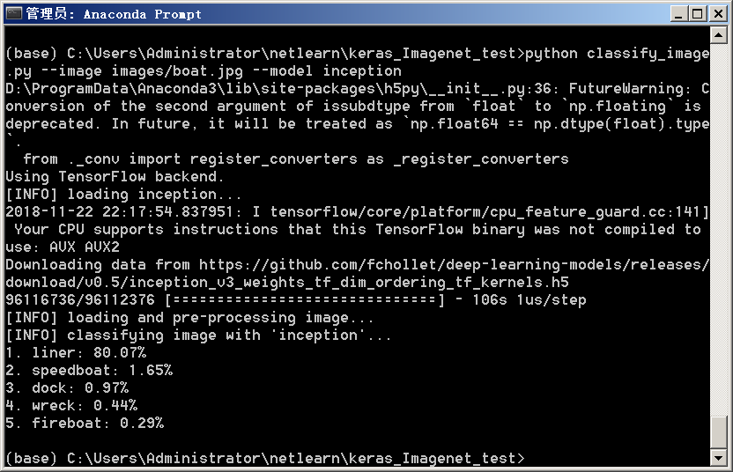

$ python classify_image.py --image images/scotch.jpg --model xception
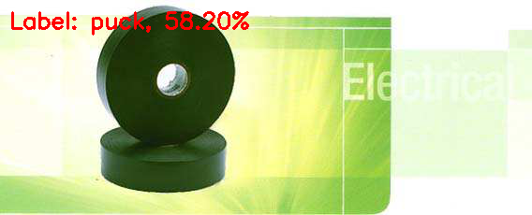

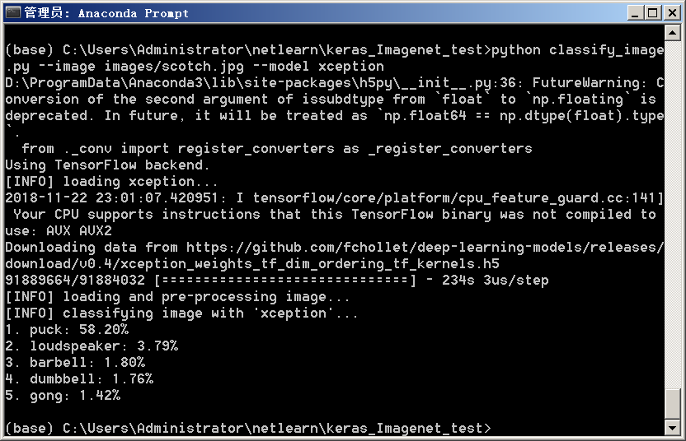

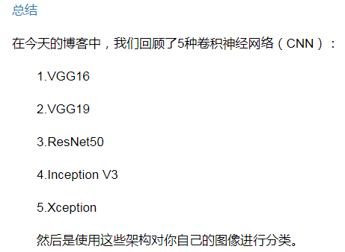

参考：
https://blog.csdn.net/kl28978113/article/details/78799416
https://www.pyimagesearch.com/2017/03/20/imagenet-vggnet-resnet-inception-xception-keras/?spm=5176.100239.blogcont78726.37.A1YKhD

